化学品分类警示标签和警示性说明 安全规范 爆炸物GB20576-2006

化学品分类、警示标签和警示性说明 安全规范 爆炸物
Safety rules for classification, precautionary labeling and precautionary statements of chemicals-Explosives
前言
本标准第4章、5.1条、第6章、第7章和第8章为强制性的．其余为推荐性的。
本标准与联合国《化学品分类及标记全球协调制度》(GHS)的一致性程度为非等效，其有关技术内容与GHS中一致，在标准文本格式上按GB/T1.1-2000做了编辑性修改。
本标准由全国危险化学品管理标准化技术委员会(SAC/TC 251)提出并归口。
本标准负责起草单位：北海出入境检验检疫局。
本标准参加起草单位：中化化工标准化研究所、江西出入境检验检疫局、江苏出入境检验检疫局、安徽出入境检验检疫局。
本标准主要起草人：肖焕新、吴俊逸、梅建、唐建明、李一明、商杰、何流。
本标准自2008年1月1日起在生产领域实施；自2008年12月31日起在流通领域实施，2008年1月1日～12月31日为标准实施过渡期。

化学品分类、警示标签和警示性说明 安全规范 爆炸物
1 范围
本标准规定了爆炸物的术语和定义、分类、判定流程和指导、类别和警示标签、类别和标签要素的配置及警示性说明的一般规定。
本标准适用于爆炸物按联合国《化学品分类及标记全球协调制度》的危险性分类、警示标签和警示性说明。
2 规范性引用文件
下列文件中的条款通过本标准的引用而成为本标准的条款。凡是注日期的引用文件，其随后所有的修改单(不包括勘误的内容)或修订版均不适用于本标准，然而，鼓励根据本标准达成协议的各方研究是否可使用这些文件的最新版本。凡是不注日期的引用文件，其最新版本适用于本标准。
GB6944-2005危险货物分类和品名编号
联合国《关于危险货物运输的建议书 试验和标准手册》(第4修订版)(TDG/MR)
联合国《关于危险货物运输的建议书 规章范本》(第13修订版)
3 术语和定义
3.1
爆炸物质(或混合物) explosives substance(or mixture)
能通过化学反应在内部产生一定速度、一定温度与压力的气体，且对周围环境具有破坏作用的一种固体或液体物质(或其混合物)。烟火物质无论其是否产生气体都属于爆炸物。
3.2
烟火物质(或混合物) pyrotechnic substance(or mixture)
能发生非爆轰，自供氧放热化学反应的物质或混合物，并产生热、光、声、气、烟或几种效果的组合。
3.3
爆炸品 explosives article
包含一种或多种爆炸物质或其混合物的物品。
3.4
烟火制品 pyrotechnic article
一种包含一种或多种烟火物质或其混合物的物品。
3.5
爆炸物的组成 the class of explosives comprises
爆炸物由以下三个部分组成：
——爆炸物及其混合物；
——爆炸品，不包括那些含有一定数量的爆炸物或其混合物的装置，在这些装置内的爆炸物当不小心或无意中被点燃时不会在装置外产生喷射、着火、冒烟、放热或巨响等效果；
——上面两项均末提及的，而实际上又是以产生爆炸或焰火效果而制造的物质、混合物和制品。
4 分类
4.1 根据爆炸物所具有的危险特性分为六项：
a)1.1项 具有整体爆炸危险的物质、混合物和制品(整体爆炸是实际上瞬间引燃几乎所有装填料的爆炸)；
b)1.2项 具有喷射危险但无整体爆炸危险的物质、混合物和制品；
c)1.3项 具有燃烧危险和较小的爆轰危险或较小的喷射危险或两者兼有，但非整体爆炸危险的物质、混合物和制品；
1)产生显著辐射热的燃烧；
2)一个接一个地燃烧，同时产生较小的爆轰或喷射作用或两者兼有；
d)1.4项 不存在显著爆炸危险的物质、混合物和制品，这些物质、混合物和制品，万一被点燃或引爆也只存在较小危险，并且要求最大限度地控制在包装内，同时保证无肉眼可见的碎片喷出，爆炸产生的外部火焰应不会引发包装内的其他物质发生整体爆炸；
e)1.5项 具有整体爆炸危险，但本身又很不敏感的物质或混合物，这些物质、混合物虽然具有整体爆炸危险，但是极不敏感，以至于在正常条件下引爆或由燃烧转至爆轰的可能性非常小；
f)1.6项 极不敏感，且无整体爆炸危险的制品，这些制品只含极不敏感爆轰物质或混合物和那些被证明意外引发的可能性几乎为零的制品。
4.2 根据联合国《关于危险货物运输的建议书 试验和标准手册》第一部分的试验系列2~8的相关规定，爆炸物被分成上述六项，见表1。
表1 爆炸物分类
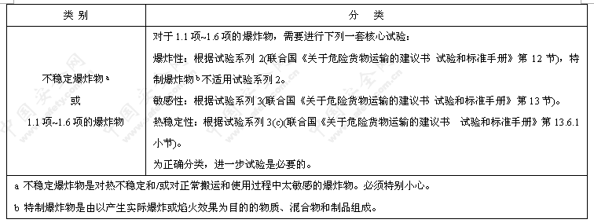
4.2.1 有外包装的爆炸物或其混合物和制品可分类为1.1项~1.6项，对于不同的目的，可进一步细分成配装组A~S组以区别它们不同的技术要求，见联合国《关于危险货物运输的建议书 规章范本》第2.1节。
4.2.2 对于某些为了抑制其爆炸性能而用水或者乙醇润湿或用其他物质稀释过的爆炸物和混合物，它们可针对某些目的(例如运输)作不同于爆炸物和其混合物来对待(可作脱敏爆炸物)。
4.2.3 对于固体物质和混合物的分级试验，该试验应按提供的物质或混合物进行。如果对于装卸或运输目的，同样化学品其提交的物理形态不同于试验时的形态，而且被认为可能实质上不同于分类试验时的性能时，则该物质还必须以新形态进行试验。
5 判定流程和指导
5.1 判定流程
爆炸物的分类和进一步分项是很复杂的程序，包括三个步骤(见联合国《关于危险货物运输的建议书 试验和标准手册》的第一部分)：第一步是确认该物质是否有爆炸性，采用试验系列1；第二步是认可程序，采用试验系列2至试验系列4；第三步是确定危险分项，采用试验系列5至试验系列7。可通过试验系列8来判定那些被用作“爆炸性物质用硝酸铵乳液、悬浮液、凝胶或中间体(ANE)”的选择物的感度评价，以决定是否将其归于5.1类中。分类程序见下列判定流程(图1～图4)。
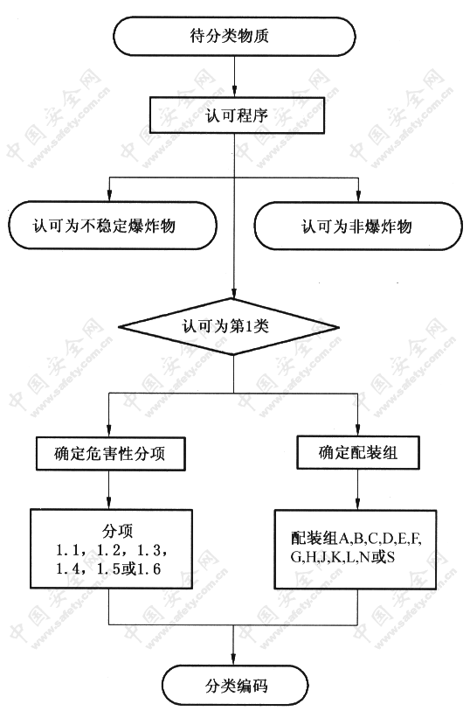
图1 爆炸物分类总流程图
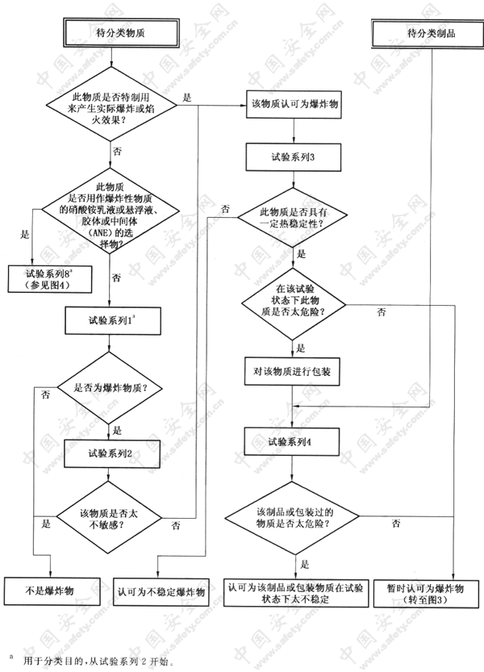
图2 暂定为爆炸物的认可程序
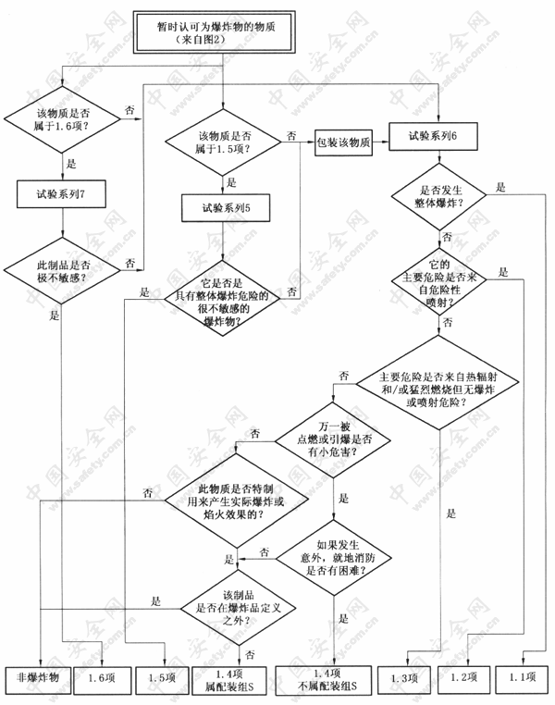
图3 爆炸物的分类程序
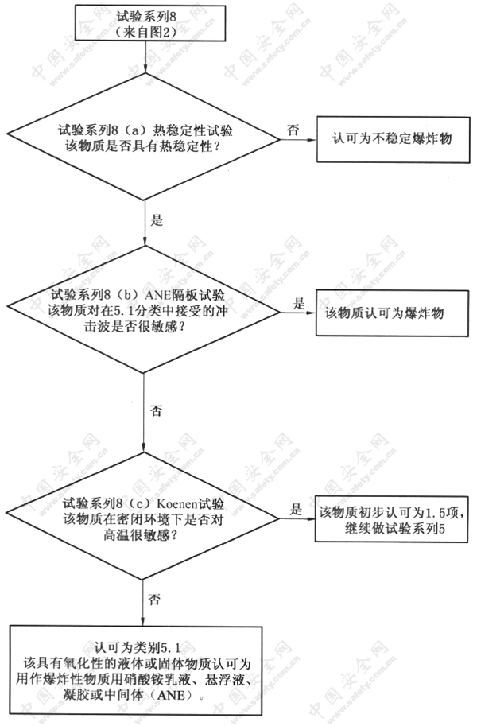
图4 氧化性液体或固体中物质、混合物或制品暂时接受ANE的程序
5.2 指导
5.2.1 爆炸是由分子中存在某些能通过反应使其温度或压力骤增的化学基团引起。隔板试验的目的就是鉴别此类反应基团和其引起的能量迅速释放所存在的潜在危险。如果隔板试验识别该物质或混合物有潜在的爆炸性，则必须进行认可程序，见联合国《关于危险货物运输的建议书 试验和标准手册》的10.3节。
5.2.2 如果每克有机物分解释放的能量低于800J．则试验系列1(a)型爆轰扩散试验或试验系列2(a)型爆轰冲击感度试验都可免做。
5.2.3 如果存在以下情况，则该物质认可为不是爆炸物：
a)没有以分子形式存在的具有爆炸性的化学基团，在联合国《关于危险品运输的建议书 试验和标准手册》附录6中的表A6.1中列出具有爆炸性的基团。
b)含具有爆炸性化学基团的物质，且它含有氧，计算得出的氧平衡是小于-200的物质氧平衡可通过下列化学反应式计算：
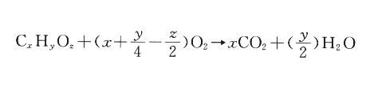
氧平衡(A)计算见式(1)：
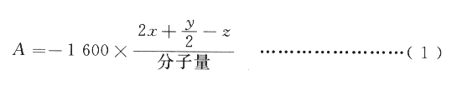
式中：
x——为C原子的个数；
y——为H原子的个数；
z——为O原子的个数。
c)当有机物或有机物的均匀混合物含有爆炸性的化学基团，但其分解时每克释放的能量小于500J，并且开始放热分解的温度低于500℃时(该温度限是为了避免此程序误用于那些不爆炸但在高于500℃时每克将会缓慢分解释放大于500J能量的大量有机物)。放热时释放的能量可用适当的量热计测定。
d)对于无机氧化物与有机氧化物的混合物，无机氧化物的浓度是：
1)如果该氧化物属于类别1或类别2，少于15%(质量分数)；
2)如果该氧化物属于类别3，少于30%(质量分数)。
5.2.4 在混合物中含有任何已知爆炸物的情况，都必须执行认可程序。
6 类别和警示标签
爆炸物类别和警示标签见表2。
表2 爆炸物类别和警示标签
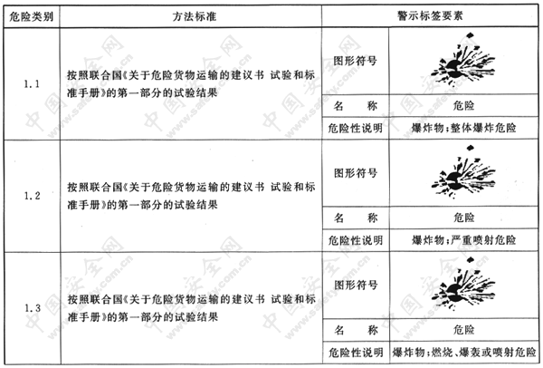
表2（续）
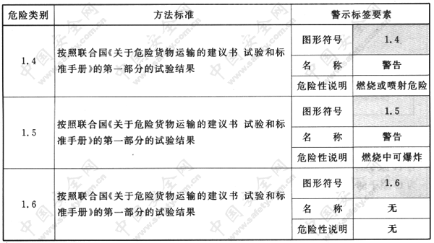
7 类别和标签要素的配置
对于化学品分类和警示标签，危险种类的每个类别都以指定的图形符号、名称和危险性说明的顺序列出。联合国《关于危险货物运输的建议书规章范本》(第13修订版)涉及的危险种类，按联合国《化学品分类及标记全球协调制度》(GHS)要求下面列出每个类别的指定相应图形标志。爆炸物类别和标签要素的配置见表3。
表3 爆炸物类别和标签要素的配置
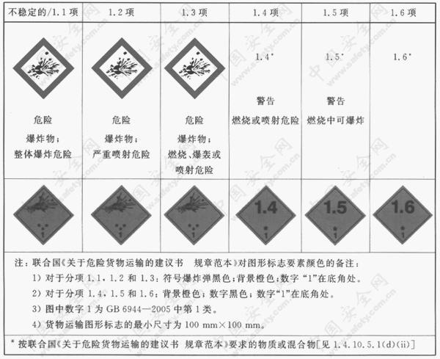
8 警示性说明
本标准提供部分常用警示性说明，其目的是提供可以适合于为特定物质或混合物提供的标签的说明，应使用最适合于具体情况的那些警示性说明。在使用警示性说明中有括号的词语时，括号中的任何词语都可用来补充语句中所含的核心内容或取代该内容。
8.1 物理危害的说明
8.1.1 一般警示性说明
a)回避火源：
远离明火(禁止吸烟)。
远离热源，(火星)(火焰)(禁止吸烟)。
远离热源和火源(禁止吸烟)。
远离火源，禁止吸烟。
避免接触热源和火源(氧化剂)(禁止吸烟)。
禁止明火、防止火星和禁止吸烟。
采取预防措施防止静电。
禁止使用会产生火星的工具。
避免阳光直射。
远离明火、火星和热表面。
禁止在靠近热源或明火处使用或贮存。
b)有关容器的警示：
使容器保持封闭。
使容器保持密闭。
不使用时容器要保持封闭。
贮存于密封的容器中。
只能保存于原装容器。
c)容器或包装物的贮存：
置于阴凉处。
保持温度不超过( )℃。
在沸点以下于( )℃时分解。
在熔点以下于( )℃时分解。
使容器/包装置于通风良好之处。
使容器/包装密闭置于阴凉(通风良好)之处。
仅保存于原装容器/包装，置于阴凉通风良好之处。
使容器/包装密闭，置于通风良好之处。
贮存于阴凉/低温、通风良好(干燥)之处(远离热源和火源)。
按危险化学品包装一览表贮存和运输。
爆炸极限范围。
暴露于温度高于54.4℃(130°F)可引起燃烧。
d)与不相容物质隔离贮存：
禁止与氧化剂等一起贮存和运输。
在运输[和贮存]中与氧化剂[氧]、[爆炸物]、[卣素]、[压缩空气]、[酸]、[碱]或[食品用化学品]等隔离开。
禁止与氧化剂、[酸]和[碱]等一起贮存和运输。
e)消防：
使用二氧化碳、干粉或泡沫。
如遇火险，使用[ ]。
8.1.2 使用8.1.1中有关避开火源的警示性说明的任何组合，加上下列短语之一或几个短语：
避免震动、[撞击]、[摩擦]、[野蛮搬运]。
远离火源。
禁止明火、防止火星、禁止吸烟。
远离火源、禁止吸烟。
禁止使用会产生火星的工具。
按危险化学品包装一览表贮存和运输。
在[ ]以上可形成爆炸性蒸气/空气混合物。
气体/空气或蒸气/空气混合物具有爆炸性。
弥散的细小颗粒与空气形成爆炸混合物。
禁止用压缩空气装料、卸料或操纵。
8.2 防止可能的误用和暴露使健康遭受影响的说明
8.2.1 通风控制
仅在通风良好的区域使用。
仅在适当通风情况下使用[或封闭系统通风装置]。
未适当通风前，禁止进入使用区域和贮存区域。
只能在足够通风(或封闭的系统通风)的条件下使用，以使有害物质(空气中的粉尘、烟雾、蒸气等含量)低于建议的接触限值。
使用适当通风除去蒸气(烟雾、尘粉等)。
高温作业中使用适当通风和/或工程控制以避免暴露于蒸气中。
在使用过程中和使用后，通过提供适当通风避免蒸气积累。
[使用时有][通风装置]、局部排放通风[或采取呼吸保护]。
禁止在无适当通风区域中使用。
切勿吸入(粉尘、蒸气或喷雾)。
8.2.2 卫生措施
使用中禁止[吸烟][进食][饮用]。
工作中禁止进食、饮用或吸烟。
进食、[饮用]、[吸烟]前洗手。
操作后彻底清洗。
防止一切接触。保持良好的卫生习惯。
防止触及皮肤和眼睛。
防止皮肤接触。
防止溅入眼睛。
操作后和进食、饮用或吸烟之前用肥皂和水彻底清洗。
操作后用肥皂和水彻底清洗。
防止皮肤、眼睛和衣服的接触。
防止皮肤(眼睛或衣物)的接触。
防止溅入眼睛(皮肤)或衣服。
8.2.3 个人保护用品
穿[戴]适当的[防护衣][手套][护目镜/面罩]。
穿防护服和戴手套(规定防护服和手套的类型)。
戴保护眼罩(护目镜、面罩或安全眼镜)。
穿戴适当的个人防护用品，避免直接接触。
8.3 发生事故时阐明适当措施的说明
8.3.1 泄漏
万一泄漏，撤离危险区。
万一泄漏，咨询专家。
使用(制造商规定的物料)清洗被这种物质污染的地面和所有物体。
用吸收剂覆盖或装进容器。收集和处置。
用[ ]覆盖泄漏物。
将剩余物体吸收于砂或惰性吸收剂中并移至安全处。
用[ ]处理剩余的液体。
用大量水洗去泄漏液[剩余物]。
禁止冲入下水道。
避免流入排水沟和下水道。
立即清除干净泄漏物。
使产品冷却/固化，固化后拾起。
立刻扫净和移走。
处理易燃泄漏物时使用不产生火花的器具，[移走所有火源]。
确保适当通风，以除去蒸气、烟雾、粉尘等。
将泄漏液收集至可密封的(金属/塑料)容器中。
小心地中和泄漏液体。
尽可能地将渗漏和泄漏物收集至可密封(金属、塑料)容器中。
禁止将泄漏物放回原容器中。
用真空吸尘器打扫泄漏物。
将泄漏物扫入[ ]容器。
将泄漏物扫入[ ]容器；如需要时先润湿以免产生粉尘。
小心中和剩余物，然后用大量水冲洗。
仔细收集剩余物。
擦去剩余物，置于[ ]，然后移至安全处。
禁止用锯末或其他可燃吸收剂吸收。
禁止用水直接喷向液体。
8.3.2 消防
如遇火灾，使用(指出消防设备的明确类型)。
如果水会增加危险，禁止用水。
使用二氧化碳、干粉或泡沫。
可使用水冷却或保护受暴露物质。
切断来源；如果不可能或对周围无危害，让火自己燃灭；否则，用( )灭火。
如果四周着火：所有灭火剂都可使用。
如果四周着火：(使用适当的灭火剂)。
消防员应穿戴完整的防护服，包括自持式呼吸装置。
8.4 急救
8.4.1 总则
如果发生事故或身体不适，立即寻求医疗帮助(在可能的地方张贴医疗标签)
呼叫中毒控制中心急救站或医生前往治疗时，应随身携带产品容器或标签。
8.4.2 由吸入引起的事故
万一发生吸入性事故，将患者移至新鲜空气处并保持安静。
如吸入应立即进行救治。
[将患者移至]新鲜空气处[休息]。
立即抬至新鲜空气处。应立即进行医治。
如果症状或体征继续出现，应立即就医。
如果呼吸停止，进行人工呼吸。
如果呼吸困难，供给氧气。
半直立姿势。
如需要时使用人工呼吸。
禁止用口对口呼吸。
如吸入，输氧或人工呼吸．由医生治疗。
如吸入，可使用亚硝酸异戊酯，呼叫医生。
把患者抬至新鲜空气处。
打120急救电话或呼叫救护车，然后进行人工呼吸，如可能最好施行口对口呼吸。
打电话给毒物控制中心或医生以获得进一步的治疗方案。
8.4.3 摄入引起的事故
如摄入应立即进行救治。
如吞咽，不要(诱)引吐，立即寻找医生(医疗)救治，并出示容器或标签。
如吞咽，立即寻求医生医疗，并出示该容器或标签。
如吞咽，用水冲洗口腔(仅适用于伤者意识清醒的情况)。
如吞咽，且患者是有意识和清醒的，按医生指导立即引吐。
(禁止引吐)。(如患者神志清醒，给服两杯水，立即得到医治)。
饮入(一杯)(两杯)水。呼叫医生(或立即请毒物控制中心)。
漱口。
给服用活性炭水浆。
引吐(仅适用于神志清醒的患者)。
禁止引吐。
不给饮用任何物质。
大量饮水。
休息。
引吐时戴防护手套。
如摄入，饮用微温水，引吐，洗胃，呼叫医生。
如摄入，饮用微温(水)，引吐，清肠胃，呼叫医生。
如摄入，饮用植物油，引吐，呼叫医生。
如摄入，用水漱口，饮牛奶或蛋清。
如摄入，用5%硫代硫酸钠水溶液洗胃。
如摄入，用1%硫代硫酸钠水溶液洗胃。
如摄入，引吐，可用碳酸氢钠水溶液洗胃。
如摄入，引吐，可用植物油灌肠和洗胃。
如摄入，立即用2%硫酸铜水溶液洗胃。
如摄入，引吐，用硫酸钠水溶液洗胃，清肠胃。
如摄入，引吐，用高锰酸钾水溶液洗胃。
如摄入，饮用牛奶或蛋清，洗胃，请医生。
如摄入，立即呼叫中毒控制中心或医生寻求处理意见。
如伤者能吞咽，让其一口一口地抿下一杯水。
禁止引吐，用水洗去嘴内摄入物。如还没有腐蚀症状，可洗胃。
如摄入，引吐，用1%碘化钾水溶液60mL洗胃。
呼叫毒物控制中心或医生。
禁止对神志不清醒的患者通过口喂任何东西。
8.4.4 由皮肤接触引起的事故
触及皮肤后，立即脱去所有受污染的衣服并立即用大量(制造商规定的物品)洗涤。(如果刺激发展和持续，给予医药治疗)。
如果刺激发展和持续，应立即得到医治。
立即用软肥皂酊剂洗涤，接着用水洗15min或用大量水冲洗。(如果刺激发展和持续，应立即得到医治)。
立即用大量水冲洗皮肤，脱去污染的衣服。如果刺激(红色、发疹、水泡)加深，应立即进行医治。
重新使用前，清洗污染的衣服。
脱去衣服并彻底洗涤后才可使用。
脱去污染的衣服，重新洗涤后才可使用。用大量水冲洗身体受污染的部位。
用肥皂和淡水冲洗身体受污染部位。
如果与身体直接接触，应立即进行医治。
如果与皮肤或眼睛接触，用淡水冲洗。
如果冻伤，请医生。
如果接触皮肤，立即用2%硝酸银水溶液涂抹。
脱去已污染的衣服。
立即用大量水冲洗皮肤15min～20min。
8.4.5 由眼睛接触引起的事故
一旦眼睛接触立即用大量的(制造商规定的药液)冲洗。
立即冲洗眼睛至少15min。应立即进行医治。
用水洗眼睛至少15min，如眼睛刺激加深或持续，应立即进行医治。
眼皮张开用大量水冲洗眼睛至少15min。应立即进行医治。
将张开的眼睛用水冲洗至少15min。
如戴眼镜，除去眼镜，应立即进行医治。
首先用大量水冲洗几分钟(如可能的话除去接触式眼镜)，然后应立即进行医治。
如果直接触及眼睛，用缓慢流动的淡水彻底冲洗。
保持眼睛张开，用水缓慢温和地冲洗15min～20min，戴隐形眼镜者应在前5min后取下隐形眼镜，然后继续冲洗眼睛。
8.5 环境保护和适当处置的说明
8.5.1 环境保护
使用适当的密封措施以避免环境污染。
避免释放在周围环境中。(参照该化学品的安全数据表)。
防止释放在周围环境中。
使用适当的密封措施。
禁止让该化学品/产品进入周围环境中。
禁止直接加至水中，或存在表面水的区域或低于平均高水标线的内湿区。
清洗设备或处置设备洗涤水时禁止污染整体水质。
禁止直接加至水中。
该化学品具有与地下水中可检测到的化学品相结合的性质和特性。在土壤可渗透的区域，尤其是在地下水位浅的区域使用该化学品，可导致地下水污染。
该化学品在已知的某些状况下会渗漏过土壤进入地下水。在土壤是可渗透的区域，尤其在地下水位浅的区域使用该化学品，可导致地下水污染。
8.5.2 处置
该容器送到危险的或专门的废物回收站处理。
该物质及其容器作为危险废物处理。
该物质及其容器必须作为危险废物处置。
禁止与家庭废物、垃圾或其他固体废料一起处置。
在认可的废物处置设施中处置废物。
禁止流入下水道。
禁止流入下水道；以安全方式处理该物质及其容器。
禁止流入下水道；将该物质及容器运至危险或特殊废品回收站处理。
该物料及容器必须以安全方式处置。
贮存时切勿污染水源、食物或饲料。
禁止使之进入任何地面排水沟，或进入任何水体。
参照制造商/供应商信息进行再生/回收。
(最佳)废物管理方案是(在下列语句中选择合适的语句)：
再使用。
回收。
再使用或回收。
送至许可的循环设备、回收设备或焚烧设备处理。
在市政焚烧炉中焚烧。
在许可的废渣填埋场中处置。
呼叫本地固体废品站或(拨打免费电话)获知处理信息。
禁止将从未用过的产品倒人任何室内或室外的下水道。
8.6 消费者的专门说明
锁住。
防止儿童接触。
锁住并防止儿童接触。
远离食物、饮料和动物饲料。
孕妇避免接触。
【发布日期】20061024
【实施日期】20080101

